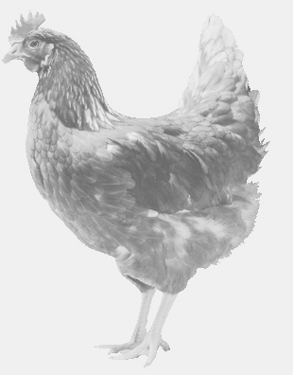
firma SVOBODA – Lučice
drůbežárna Vadín, Mírovka 569489358, 777989857
CHOVNÉ KUŘICE
barva červená a černá
Stáří: 13 - 14 týdnů
Cena: 145 - 150,- Kč/kus
Pondělí 27. července 2020
16.20 h. - Chleny
Na návsi

Doporučujeme objednat: 569 489 358 svoboda.lucice@seznam.cz

